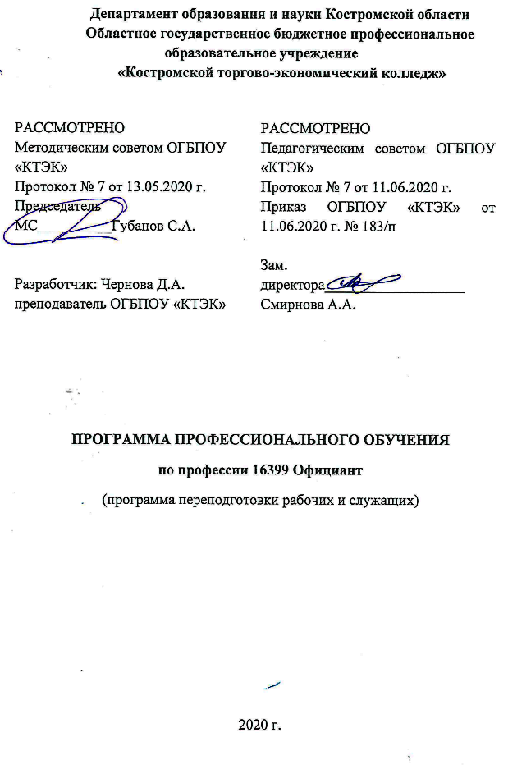
ОПИСАНИЕ ПРОГРАММЫ
- Название программы: Программа профессионального обучения по профессии 16399 «Официант» (программа переподготовки рабочих и служащих).
- Категория слушателей: лица, имеющие среднее профессиональное и (или) высшее образование или получающие среднее профессиональное и (или) высшее образование в области профессиональной деятельности: реализация процесса обслуживания в организациях общественного питания.
- Цель освоения программы: совершенствование у слушателей компетенций и приобретение ими новых компетенций при освоении программы по профессии 16399 «Официант», 3 разряда.

4. Форма обучения – очная/ заочная с применением дистанционных образовательных технологий / 286 часов.
5. Освоение программы предполагает достижение следующего уровня квалификации в соответствии с профессиональным стандартом «Официант/бармен», утверждённого Приказом Минтруда и социальной защиты РФ от 01.12.2015 года № 910н.
6. Образовательные результаты:
Слушатель, освоивший программу, должен обладать профессиональными компетенциями:
- подготовка залов к обслуживанию в соответствии с его характером, типом и классом организации общественного питания;
- обслуживание потребителей организаций общественного питания всех форм собственности, различных видов, типов и классов;
- обслуживание банкетных мероприятий;
- обслуживание потребителей при использовании специальных форм организации питания.
7. Результаты обучения:
В результате освоения программы слушатель должен приобрести знания и умения, необходимые для качественного изменения перечисленных выше профессиональных компетенций. Слушатель должен
знать:
- виды, типы и классы организаций общественного питания;
- основные характеристики торговых и производственных помещений организаций общественного питания;
- материально-техническую и информационную базу обслуживания;
- правила личной подготовки официанта к обслуживанию;
- виды, правила, последовательность и технику сервировки столов;
- способы расстановки мебели в торговом зале;
- правила подготовки торгового зала, столового белья, посуды и приборов к работе;
- методы организации труда официантов;
- правила оформления и передачи заказа на производство, бар, буфет;
- правила и технику подачи алкогольных и безалкогольных напитков; способы подачи блюд;
- правила, очерёдность и технику подачи блюд и напитков;
- правила и технику уборки использованной посуды;
- порядок оформления счетов и расчёта с потребителем;
- кулинарную характеристику блюд;
- правила сочетаемости напитков и блюд;
- требования к качеству, температуре подачи блюд и напитков;
- правила культуры обслуживания, протокола и этикета при взаимодействии официантов с гостями.

уметь:
- подготавливать зал и сервировать столы для обслуживания в обычном режиме и на массовых банкетных мероприятиях, в том числе выездных;
- осуществлять приём заказа на бронирование столика и продукцию на вынос;
- осуществлять приём заказа на блюда и напитки;
- обслуживать потребителей организаций общественного питания в обычном режиме и на различных массовых банкетных мероприятиях;
- консультировать гостей по составу и методам приготовления блюд, давать рекомендации по выбору вин, крепких спиртных и прочих напитков, их сочетаемости с блюдами;
- осуществлять подачу блюд и напитков гостям различными способами;
- соблюдать требования к безопасности готовой продукции и техники безопасности в процессе обслуживания потребителе предоставлять счёт и производить расчёт с потребителем;
- соблюдать правила ресторанного этикета при встрече и приветствии гостей, размещении гостей за столом, обслуживании и прощании с гостями;
- соблюдать личную гигиену

иметь (практический опыт):
- выполнение всех видов работ по подготовке залов организаций общественного питания к обслуживанию в обычном режиме;
- обслуживания посетителей ресторана
8. Учебный план

№ п/п | Наименование раздела | Всего, час | Аудиторные  занятия |  | Дистанционные  занятия |  | Промежу-  точная  аттестация
 |  |  | из них |  | из них
 |  |  | теоретические занятия (лекции) | практические занятия | теоретические занятия (лекции) | практические занятия
1 | 2 | 3 | 4 | 5 | 6 | 7 | 8
1 | Основы культуры профессионального общения | 24 | 4 | 4 | 10 | 6
2 | Основы физиологии питания, санитарии и гигиены | 24 | 4 | 4 | 10 | 6
3 | Товароведение пищевых продуктов | 24 | 4 | 4 | 10 | 6
4 | Правовые основы профессиональной деятельности | 16 | 6 | 2 | 6 | 2
5 | Охрана труда | 16 | 6 | 2 | 6 | 2
6 | Оборудование ресторана, бара | 28 | 6 | 4 | 10 | 8
7 | Организация обслуживания в общественном питании | 66 | 20 | 10 | 10 | 26
8 | Организация обслуживания в барах, буфетах | 48 | 10 | 18 | 10 | 10
9 | Организация обслуживания иностранных туристов | 36 | 6 | 16 | 8 | 6
Промежуточная аттестация |  | 4 |  |  |  |  | 4
Всего: |  | 286 | 66 | 64 | 80 | 72 | 2

9. Календарный учебный график

Наименование разделов (дисциплин, практик, стажировок, иных видов учебной деятельности) | Объем нагрузки, ч. | Учебные недели
 |  | 1 | 2 | 3 | 4 | 5 | 6 | 7 | 8
1. Основы культуры профессионального общения | 24 | 8 | 8 | 8
2. Основы физиологии питания, санитарии и гигиены | 24 | 8 | 8 | 8
3. Товароведение пищевых продуктов | 24 | 8 | 8 | 8
4. Правовые основы профессиональной деятельности | 16 | 4 | 4 | 4 | 4
5. Охрана труда | 16 |  |  | 2 | 4 | 4 | 4 | 2
6. Оборудование ресторана, бара | 28 | 4 | 4 | 4 | 4 | 4 | 4 | 4
7. Организация обслуживания в общественном питании | 66 | 4 | 4 | 2 | 12 | 14 | 14 | 8 | 8
8. Организация обслуживания в барах, буфетах | 48 |  |  |  | 10 | 14 | 10 | 10 | 4
9. Организация обслуживания иностранных туристов | 36 |  |  |  |  |  | 4 | 16 | 16
Промежуточная аттестация | 4 |  |  |  |  |  |  |  | 4
Всего: | 286 | 36 | 36 | 36 | 34 | 36 | 36 | 36 | 36

10. Организационно–педагогические условия

10.1 Материально-технические условия реализации программы
Вид ресурса | Характеристика ресурса и количество
Аудитория | Учебная аудитория, оснащённая доской учебной, рабочим местом преподавателя, столами, стульями (по числу обучающихся). Техническими средствами: компьютером, телевизором; учебно-технологической и нормативной документацией; наглядными пособиями (натуральными образцами продуктов, плакатами).
Мастерская  Ресторанный сервис | Стол 1 банкетный, (прямоугольный), стол 1 банкетный, (прямоугольный), стол 2 производственный, стол 3 (круглый), барная стойка, банкетные стулья, стеллаж 8 ячеек, стойка для администратора ресторана, вешалка, запираемый шкафчик, столовое белье, барная стойка, посуда бара (фужеры, бокалы, рюмки, стаканы), образцы посуды, столовых приборов и столового белья, инвентарь (мерный, джиггер, стрейнер, сквизер, мадлер, риммер, барные ножи, ложки, шейкеры, блендеры (ручной погружной, стационарный термоблендер и др.), кулер, денежный кассовый ящик, ледогенератор, холодильный шкаф, кипятильник наливной с регулятором, стеллажи кухонные, денежный кассовый ящик, пос-терминал с программным обеспечением R-Keeper или «Трактир», утюг.
Компьютерный класс | Компьютерный класс, представляющий собой рабочее место преподавателя и не менее 15 рабочих мест студентов, включающих компьютерный стол, стул, персональный компьютер, лицензионное программное обеспечение. Каждый компьютер имеет широкополосный доступ в сеть Интернет. Все компьютеры подключены к корпоративной компьютерной сети КФУ и находятся в едином домене. Компьютерное оборудованием имеет соответствующее лицензионное программное обеспечение.
Программное обеспечение для реализации программы на основе дистанционных образовательных технологий или в рамках смешанного обучения | Монитор с диагональю не менее 22 дюймов, персональный компьютер  (с техническими характеристиками не ниже Intel Core i3-2100, DDR3 4096Mb, 500Gb),  конференц-микрофон, беспроводной микрофон, блок управления оборудованием, интерфейсы  подключения: USB, audio, HDMI.
Канцелярские товары | Ручки, бумага, калькуляторы.

10.2. Кадровые ресурсы

Вид ресурса | Характеристика ресурса и количество
Руководитель проекта/куратор | Руководитель Ресурсного центра
Разработчик контента | Преподаватель
Лектор | Преподаватель специальных дисциплин
Модератор | Преподаватель
Тьютор | Куратор

10.3. Учебно-методическое обеспечение программы
Основные источники:
- Ахрапоткова Н.Б. Справочник официанта, бармена: учеб. пособие для нач. проф. Образования / Наталия Борисовна Ахрапоткова. – М.: Издательский центр «Академия», 2016. – 272 с.
- Барановский В.А., Пивоварова С.И. Официант-бармен: современные бары и рестораны. - М. Изд-во Книжный дом, изд-во Эксмо, 2017. – 352 с.
- Богушева В.И. Организация обслуживания посетителей ресторанов и баров. Ростов-на-Дону: «Феникс», 2017 – 315

Интернет-ресурсы:
- Российская Федерация. Законы. О качестве и безопасности пищевых продуктов [Электронный ресурс]: федер. закон: [принят Гос. Думой 1 дек.1999 г.: одобр. Советом Федерации 23 дек. 1999 г.: в ред. на 13.07.2015г. № 213-ФЗ].
- Российская Федерация. Постановления. Правила оказания услуг общественного питания [Электронный ресурс]: постановление Правительства РФ: [Утв. 15 авг. 1997 г. № 1036: в ред. от 10 мая 2007 № 276].
- СанПиН 2.3.2. 1324-03Гигиенические требования к срокам годности и условиям хранения пищевых продуктов [Электронный ресурс]: постановление Главного государственного санитарного врача РФ от 22 мая 2003 г. № 98.
- СП 1.1.1058-01. Организация и проведение производственного контроля за соблюдением санитарных правил и выполнением санитарно-эпидемиологических (профилактических) мероприятий [Электронный ресурс]: постановление Главного государственного санитарного врача РФ от 13 июля 2001 г. № 18 [в редакции СП 1.1.2193-07 «Дополнения № 1»]. – Режим доступа: http://www.fabrikabiz.ru/1002/4/0.php-show_art=2758.
- СанПиН 2.3.2.1078-01 Гигиенические требования безопасности и пищевой ценности пищевых продуктов [Электронный ресурс]: постановление Главного государственного санитарного врача РФ от 20 августа 2002 г. № 27

11. Оценка качества освоения программы
11.1 Форма промежуточной аттестации по программы:
Наименование разделов учебного плана | Технология и/или метод(ы) проведения оценочного мероприятия | Шкала оценки (баллы, «зачтено» / «не зачтено») | Размещение оценочных материалов
Промежуточная аттестация | Практическое задание | «зачтено» / «не зачтено» | Система дистанционного обучения (Moodle)

11.2 Примеры оценочных материалов для промежуточной аттестации:
Тематика практических заданий:
- Продемонстрировать сервировку стола к завтраку.
- Продемонстрировать сервировку стола к ужину.
- Продемонстрировать сервировку стола к бизнес - ланчу.
- Перечислить ассортимент первых
- Перечислить ассортимент горячих закусок в предприятии общественного питания.
- Подобрать посуду для подачи горячих закусок из рыбы и морепродуктов.
- Подобрать посуду для подачи шампанского.
- Подобрать приборы для порционирования блюд официантами.
- Подобрать посуду для подачи икры зернистой.
- Подобрать рыбный прибор, указать его назначение.
- Подобрать столовый прибор, указать его назначение.
- Подобрать десертный прибор, указать назначение.
- Продемонстрировать 5 форм складывания салфеток.
- Предложить ассортимент блюд из рыбы и морепродуктов с указанием группы и выхода блюда.
- Предложить ассортимент блюд из мяса с указанием группы и выхода блюда.
- Предложить ассортимент салатов с указанием выхода и температуры подачи блюда.
- Предложить ассортимент супов с указанием выхода и температуры подачи блюда.
- Перечислить акции, сезонные предложения в соответствии с базой практики.
- Продемонстрировать посуду для подачи холодных блюд и закусок.
- Подобрать посуду для подачи горячих десертов.
и т.д.

11.3 Критерии и шкала оценки для промежуточной аттестации по программе:
Слушатель считается успешно прошедшим промежуточную аттестацию по основной программе профессионального обучения 16399 «Официант» 3 разряда, если слушатель самостоятельно демонстрирует выполнение практического задания; самостоятельно организовал рабочее место, подобрал посуду, инвентарь для выполнения задания, выполнил работу в полном объёме с соблюдением необходимой последовательности действий.

